ОСЕННИЕ СТИХИ

В осеннем лесу ( Т. З. Прописнова)

Заглянем скорее в осенний мы лес:
Там шепчутся сосны у самых небес.
Рябины бросают рубины для бус,
Дождинки земля проверяет на вкус.
Там солнце, сплетая, как нити, лучи,
Берёзкам шьёт новый наряд из парчи.
От ветра листочки осины дрожат,
И вдаль паучки на крылатках спешат.
Грибы из-под шляп с любопытством глядят,
Как в прятки играет с землёй листопад.

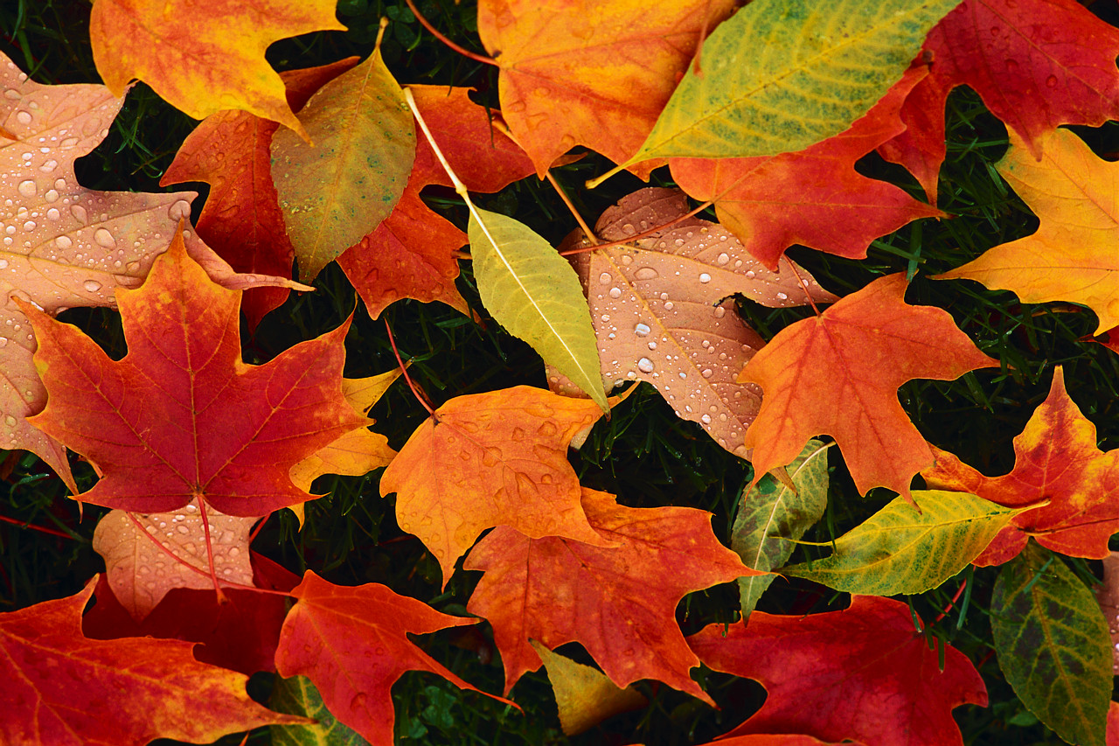 .

МАЛЕНЬКИЙ ДОЖДИК (Т. З. Прописнова)

Маленький дождик на тучке сидел,
Маленький дождик на землю глядел
Всё подчинялось на свете ему,
Но было скучно ему одному.
Очень хотелось ему поиграть:
Мелом цветным на земле рисовать,
Мяч непослушный в ворота забить
И из песка города возводить.
Маленький дождик тучку поймал,
Вмиг, как лошадку её оседлал.
Он так на землю спуститься спешил,
Солнышко тучкой своею закрыл.
Что тут случилось, никак не поймёт?!
Стал разбегаться в испуге народ.
Девочки с визгом в подъезды бегут,
Мамы мальчишек из окон зовут.
Капля за каплей – и смылся мелок.
Город опять превратился в песок.
Мяч под дождём далеко не летит…
Дождик опять одинокий грустит.
Тут появилась цветная дуга.
Семь кобылиц мчат её на луга.
Маленький дождь перестал унывать,
С радугой стал в догонялки играть!

ОСЕННИЙ ВЕТЕР (Е. Д. Гольцова)

Разрисовала Осень и парки, и сады.
Стоят в наряде пёстром деревья и кусты.
А ветер осторожно деревья закачал.
Чуть Осень отвернулась, он листья оборвал.
Играет ими ветер, бросает и шуршит,
И Осени усталой всё объяснить спешит:
Тебя в саду укрою опавшею листвой,
Чтоб ты не замерзала холодною зимой.

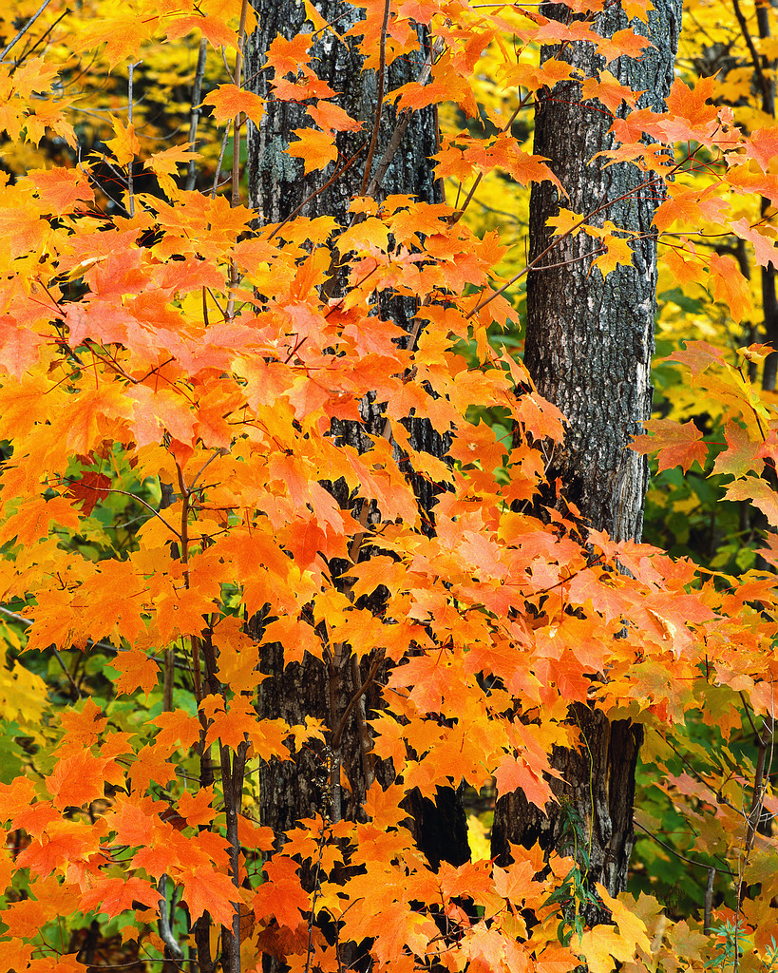

ОСЕННЯЯ КАРТИНКА ( М. В.Сидорова)

Посмотри, как на картинке, гроздья алые горят.
Это тонкие рябинки примеряют свой наряд.
Рассыпает солнце искры, закружился листопад.
И на ветках золотистых капли дождика дрожат.
Ветер стих. Остановились в синем небе облака.
Воробьишки в стайки сбились. И журчит, журчит река.
Все тропинки и дорожки будто в пёстрых лоскутках.
Это осень осторожно ходит с краскою в руках.

КАК ТЫ, ОСЕНЬ, ХОРОША! (М. В. Сидорова)

Осень, осень за окошком: дождик сыплется горошком,
Листья падают, шурша… Как ты, осень, хороша!
Листья золотом расшиты, тропки дождиком умыты,
В ярких шапочках грибы. Всё нам, осень, даришь ты!

В ПЕТЕРБУРГЕ – ОСЕНЬ (М. В. Сидорова)

Всё кругом так сказочно красиво,
И листочки по Неве плывут.
В Петербурге осень наступила,
Золотой порой её зовут.

К нам берёзка ветки наклонила,
И слетают листики гурьбой.
В Петербурге осень наступила,
Зашумела золотой листвой.

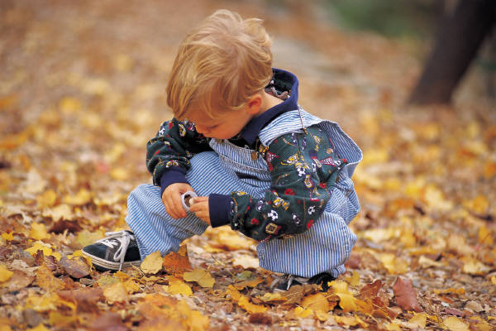

ЭТО ОСЕНЬ ЗОЛОТАЯ (М. В. Сидорова)

И дорожки, и тропинки солнца луч позолотил.
Дождь хрустальные слезинки на листочки уронил.

Листья, с веток облетая, кружат пёстрою гурьбой.
Это осень золотая радует нас красотой.

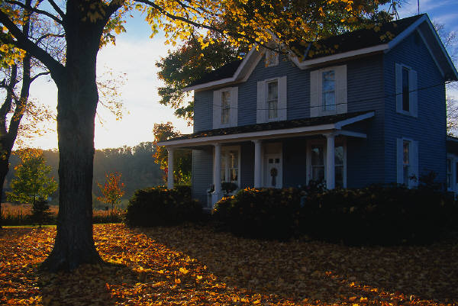

ОСЕНЬ НАСТУПАЕТ НЕЗАМЕТНО
(М. В. Сидорова)

Осень наступает незаметно,
Осторожным шагом к нам идёт.
Разрисует листики на ветках,
Птичек перелётных соберёт.

Ветерок тропинки заметает
И шуршит опавшею листвой.
Ты пришла к нам, осень золотая,
Снова рады встретиться с тобой.

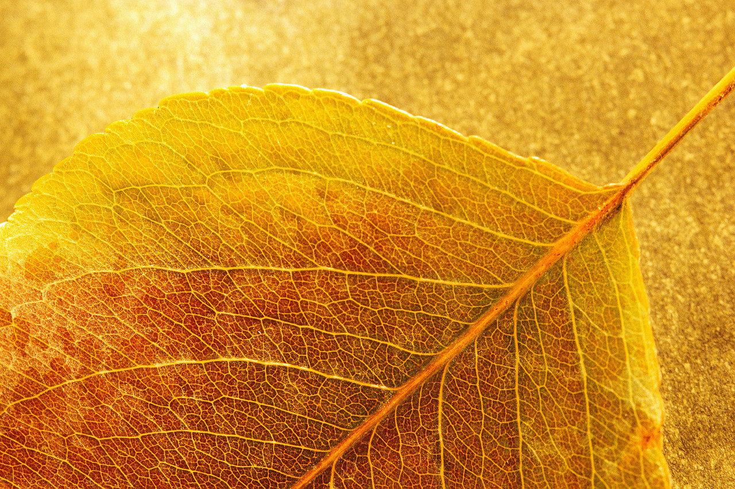

ВСЕМ НАМ ОСЕНЬ НРАВИТСЯ

(М. В. Сидорова)

Листья в небе кружатся, капают дождинки.
Мы бежим по лужицам, по лесной тропинке.

Солнце улыбается, золотом сверкая.
Всем нам очень нравится осень золотая!



ГДЕ ТЫ, ОСЕНЬ? (М. В. Сидорова)

Я сегодня очень удивился:
Листик на ладошку опустился.
Будто птичка с неба прилетела,
Кто его таким красивым сделал?
Мама мне сказала: «По дорожке
Ходит Осень в жёлтеньких сапожках,
В золотистом рыжем сарафане,
С красными платочками в кармане.
Красит всё вокруг волшебной краской,
Мир становится чудесной сказкой.
Вот она – волшебница какая!
Всё раскрасит Осень золотая.
Ну, а где она? Могу ответить:
Осень ты повсюду можешь встретить»

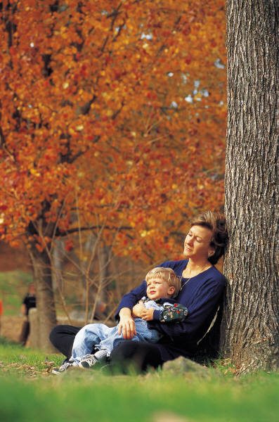

Я – ОСЕНЬ ЗОЛОТАЯ (Т. З. Прописнова)

Я – Осень золотая, спешу вас удивить
Богатством урожая, ковром цветным укрыть,
Расписанным листвою и гроздьями рябин,
Причудливой красою прозрачных паутин.

Я собираю в стаю пернатую семью
И с грустью провожаю, им тихо вслед пою
О том, что возвратятся в родимые края,
Когда весенним солнцем согреется земля.

Я с ветром – непоседой играю в облаках.
Дождём седым порою рассыплюсь я в лугах.
И всех вновь удивляю своею красотой
То празднично – нарядной, то буднично – простой.

